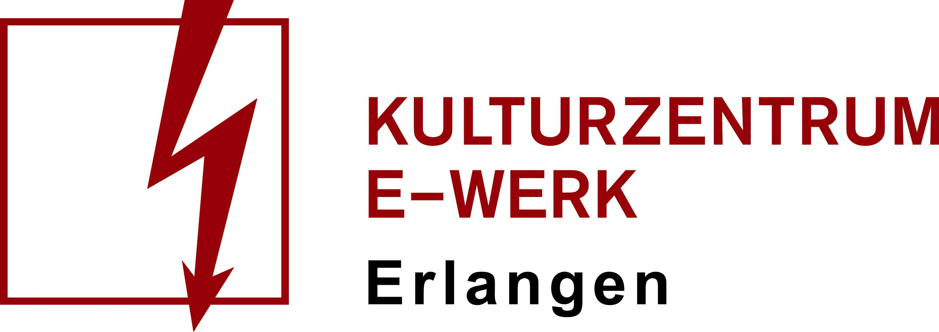

Pressemitteilung
Dino Lady

Donnerstag, 16.12.2021 /// E-Werk, Kellerbühne
Einlass: 18:00 Uhr /// Beginn 20:30 Uhr /// Art: Konzert
Genre: Punk Rock /// Bestuhlt
Eintritt frei
Facebook-Veranstaltung: www.facebook.com/events/1477225079330773

Mit einem pulsierenden Sound zwischen grungigen Riffs, treibenden Drums und kraftvollem Gesang machen Dino Lady furchtlose, laute und kompromisslos ehrliche Musik. Obwohl sie den Grunge- und Punk-Künstler*innen der 80er und 90er Jahre huldigen, schöpft der kollaborative Schreibprozess der Band aus einer Vielzahl von Einflüssen für ihren Sound. Die erste EP "65 million years in the making" wurde 2020 veröffentlicht und kann auf Spotify, Youtube Music, iTunes/Apple Music und auf Bandcamp angehört werden.

Weitere Informationen zur Band:
Facebook: www.facebook.com/dinoladies
Instagram: www.instagram.com/_dino.lady_/
Bandcamp: https://dinolady.bandcamp.com/album/65-million-years-in-the-making-2
Spotify: https://open.spotify.com/artist/36uxQpLzqgvm5XGhGVQ0f3
YouTube: www.youtube.com/channel/UCy49v48ZCjgFpEMzmDJCpsg

